Parrocchia della

CATTEDRALE di PESCIA

13 maggio

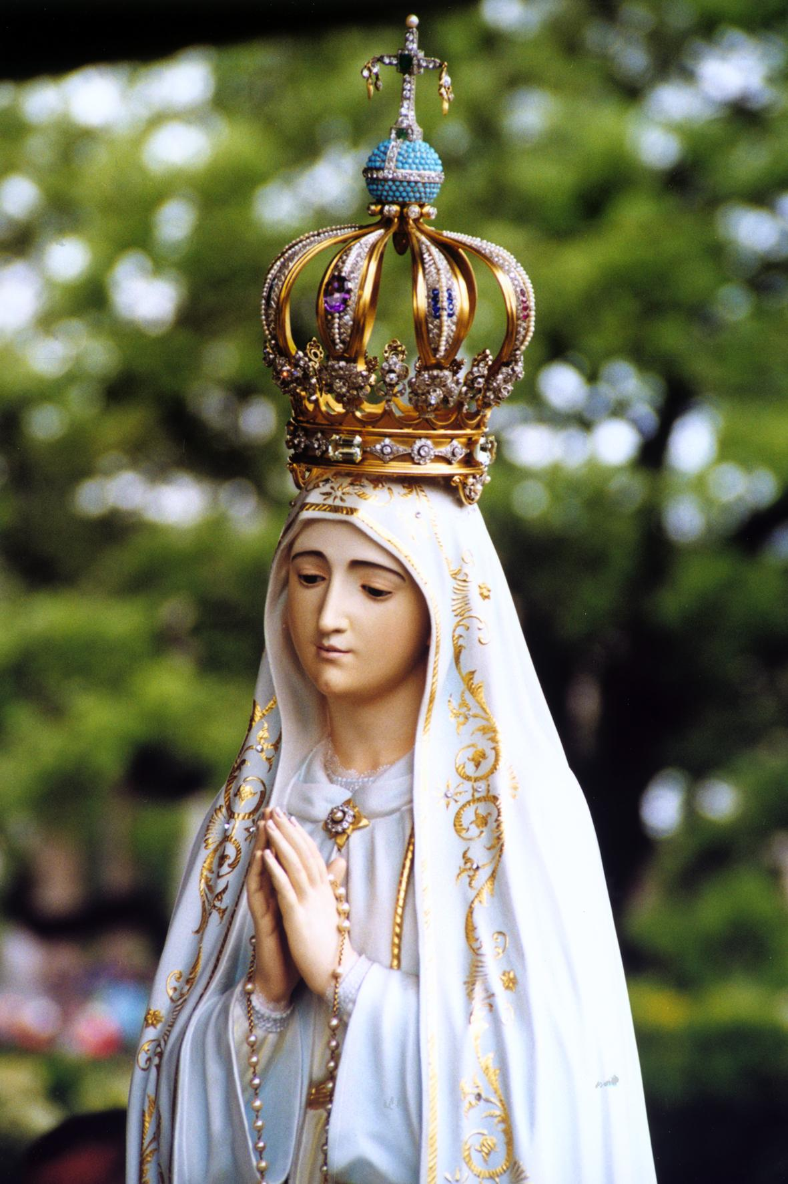

MADONNA
DI FATIMA

RITI DI INTRODUZIONE
AVE MARIA DI FATIMA
1 Il tredici maggio apparve Maria a tre pastorelli in Cova d’Irìa!

Rit. Ave, ave, ave, Maria! (bis)
2 Miei cari fanciulli, niun fugga mai più io sono la mamma del dolce Gesù.
3 Splendente di luce un sole apparia il volto suo bello veniva Maria.
4 Dal ciel son discesa a chieder preghiera pei gran peccatori con fede sincera.
5 Ed ei spaventati di tanto splendore si dettero in fuga con grande timore!
6 In mano un rosario portava Maria che addita ai fedeli del cielo la via!
7 Ma dolce la Madre all’ora l’invita, con questa parola al cuor sì gradita:
8 Madonna di Fatima la stella sei tu, che al cielo ci guidi, ci guidi a Gesù.

Nel nome del Padre, e del Figlio e dello Spirito Santo. Amen.
Il Signore, che riempie i nostri cuori di ogni gioia e pace nella fede, per la potenza dello Spirito Santo, sia con tutti voi.

E con il tuo Spirito

ATTO PENITENZIALE
Fratelli e sorelle, per celebrare degnamente i santi misteri, riconosciamo i nostri peccati.

Breve pausa di riflessione personale
Confesso a Dio onnipotente e a voi, fratelli, che ho molto peccato in pensieri, parole, opere e omissioni, per mia colpa, mia colpa, mia grandissima colpa. E supplico la beata sempre vergine Maria, gli angeli, i santi e voi, fratelli, di pregare per me il Signore Dio nostro.
Dio Onnipotente abbia misericordia di noi, perdoni i nostri peccati e ci conduca alla vita eterna. Amen.
Signore, pietà. Signore, pietà.
Cristo, pietà. Cristo, pietà.
Signore, pietà. Signore, pietà.
Rit. Gloria in excelsis Deo! (bis)
1 E pace in terra agli uomini di buona volontà. Noi ti lodiamo, ti benediciamo, ti adoriamo, ti glorifichiamo, ti rendiamo grazie per la tua gloria immensa, Signore Dio, Re del cielo, Dio Padre onnipotente. (Rit.)
2 Signore, Figlio unigenito, Gesù Cristo, Signore Dio, Agnello di Dio, Figlio del Padre, tu che togli i peccati del mondo, abbi pietà di noi; tu che togli i peccati del mondo, accogli la nostra supplica; tu che siedi alla destra del Padre, abbi pietà di noi. (Rit.)
3 Perché tu solo il Santo, tu solo il Signore, tu solo l'Altissimo, Gesù Cristo, con lo Spirito Santo: nella gloria di Dio Padre. Amen. (Rit.)

COLLETTA
O Signore, oppressi dalla moltitudine dei nostri peccati, ricorriamo al potente patrocinio della Beata Vergine Maria, affinché, favoriti dalla compassione del suo cuore pietoso, possiamo conseguire, per la sua preveniente e benigna misericordia, il perdono dei nostri peccati. Per il nostro Signore Gesù Cristo, tuo Figlio, che è Dio, e vive e regna con te, nell'unità dello Spirito Santo, per tutti i secoli dei secoli.
Amen.

LITURGIA DELLA PAROLA
Prima Lettura
Dal libro dell’Apocalisse di San Giovanni apostolo.
Io, Giovanni, vidi un cielo nuovo e una terra nuova, perché il cielo e la terra di prima erano scomparsi e il mare non c’era più. Vidi anche la città santa, la nuova Gerusalemme, scendere dal cielo, da Dio, pronta come una sposa adorna per il suo sposo. Udii allora una voce potente che usciva dal trono: «Ecco la dimora di Dio con gli uomini. Egli dimorerà tra di loro ed essi saranno il suo popolo ed egli sarà il “Dio-con-loro”. E tergerà ogni lacrima dai loro occhi; non ci sarà più la morte, né lutto, né lamento, né affanno, perché le cose di prima sono passate». Colui che sedeva sul trono disse: «Ecco, io faccio nuove tutte le cose».
Parola di Dio. Rendiamo grazie a Dio.

Salmo Responsoriale
R. Tu sei l’onore * del tuo popolo.
Benedetta tu, mia figlia, da Dio l’Altissimo, al di sopra di tutte le donne della terra; e benedetto il Signore Iddio, creatore del cielo e della terra. R.
La fiducia di cui hai dato prova, non scomparirà dal cuore degli uomini, che ricorderanno per sempre la potenza di Dio. Così Iddio ti esalti eternamente. R.
Non hai risparmiato la tua vita di fronte all’umiliazione nostra, ma hai evitato la nostra rovina con la tua rettitudine, alla presenza del nostro Dio: R.

Canto al Vangelo
Sei felice, o Vergine Maria, poiché hai creduto che dovevano avverarsi le promesse che il Signore ti fece.

Vangelo

Dal vangelo secondo Giovanni
In quell’ora, stavano presso la croce di Gesù, sua madre, la sorella di sua madre, Maria di Clèofa e Maria di Magdala. Gesù allora, vedendo la madre e lì accanto a lei il discepolo che egli amava, disse alla madre: «Donna, ecco tuo figlio!». Poi disse al discepolo: «Ecco tua madre!». E da quel momento il discepolo la prese nella sua casa.
Parola del Signore. Lode a te o Cristo
LITURGIA EUCARISTICA
SANTA MARIA DEL CAMMINO
1 Mentre trascorre la vita solo tu non sei mai Santa Maria del cammino sempre sarà con te.
Rit. Vieni o Madre, in mezzo a noi, vieni Maria quaggiù, cammineremo insieme a te verso la libertà.
2 Quando qualcuno ti dice "Nulla mai cambierà", lotta per un mondo nuovo, lotta per la verità.
3 Lungo la strada la gente chiusa in se stessa va; offri per primo la mano a chi è vicino a te.
4 Quando ti senti ormai stanco e sembra inutile andar, tu vai tracciando un cammino: un altro ti seguirà.

Pregate, fratelli e sorelle, perché il mio e il vostro sacrificio sia gradito a Dio Padre Onnipotente. Il Signore riceva dalle tue mani questo sacrificio a lode e gloria del suo nome, per il bene nostro e di tutta la sua santa Chiesa.

SULLE OFFERTE (in piedi)
O Signore, converti le nostre volontà ribelli e concedi che, con l’aiuto della beatissima Vergine Maria, possiamo celebrare con esultanza questi divini misteri. Per Cristo nostro Signore. Amen.

PREGHIERA EUCARISTICA
Il Signore sia con voi.

E con il tuo spirito.
In alto i nostri cuori.

Sono rivolti al Signore.
Rendiamo grazie al Signore nostro Dio.

È cosa buona e giusta.
¹ È veramente cosa buona e giusta, nostro dovere e fonte di salvezza, rendere grazie sempre e in ogni luogo a te, Signore, Padre santo, Dio onnipotente ed eterno. Noi ti lodiamo, ti benediciamo, ti glorifichiamo, nella festa della beata Vergine Maria. Per opera dello Spirito Santo, ha concepito il tuo unico Figlio; e sempre intatta nella sua gloria verginale, ha irradiato sul mondo la luce eterna, Gesù Cristo Signore nostro. Per mezzo di lui si allietano gli angeli e nell'eternità adorano la gloria del tuo volto. Al loro canto concedi, o Signore, che si uniscano le nostre umili voci nell'inno di lode:
Santo, Santo, Santo il Signore Dio dell'universo. I cieli e la terra sono pieni della tua gloria. Osanna nell'alto dei cieli. Benedetto colui che viene nel nome del Signore. Osanna nell'alto dei cieli.

RITI DI COMUNIONE
MAGNIFICAT
1 Dio ha fatto in me cose grandi. Lui che guarda l'umile serva e disperde i superbi nell'orgoglio del cuor.
Rit. L'anima mia esulta in Dio mio Salvatore. (bis) La sua salvezza canterò.
2 Lui onnipotente e santo. Lui abbatte i grandi dai troni e solleva dal fango la sua umile serva.
3 Lui misericordia infinita. Lui che rende povero il ricco e ricolma di beni chi si affida al suo amore.
4 Lui Amore sempre fedele. Lui guida il suo servo Israele e ricorda il suo patto stabilito per sempre.

DOPO LA COMUNIONE
Porgi, o Signore, la tua destra a questo popolo che ti supplica e, per intercessione della Vergine Maria, concedi misericordioso il tuo aiuto a coloro ai quali doni benigno l’impulso di pregarti, affinché siano allontanati da tutti i mali e conseguano ogni bene. Per Cristo nostro Signore. Amen.

ATTO DI CONSACRAZIONE

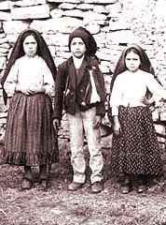

VERGIN SANTA (Lourdes)
1 Vergin Santa, Dio t'ha scelto con un palpito d'amor per dare a noi il tuo Gesù piena di grazia noi t'acclamiam.

Rit. Ave, ave, ave Maria.
2 Madre santa, il Creatore da ogni macchia ti serbò. Sei tutta bella nel tuo splendore: Immacolata noi t'acclamiam.
3 Tanto grande Vergine sei che dài ali al supplicar. Esuli figli vegli dal ciel: Consolatrice noi t'invochiam.

CONSACRAZIONE AL

CUORE IMMACOLATO DI MARIA
Vergine Maria, Madre di Dio, noi ci consacriamo al tuo Cuore Immacolato, in atto di totale abbandono al Signore.
Da te saremo portati a Cristo tuo Figlio e Figlio unigenito di Dio e per Lui e con Lui al suo Eterno Padre.
Cammineremo alla luce della fede, della speranza e dell’amore perché il mondo creda che Cristo è l’inviato del Padre per trasmetterci la sua parola e noi saremo i suoi inviati allo scopo di portare la sua conoscenza e il suo amore fino ai confini del mondo.
Così sotto la materna protezione del tuo Cuore Immacolato saremo un solo popolo con Cristo, conquista della sua morte e testimoni della sua Risurrezione, e da Lui portati al Padre per la gloria della Santissima Trinità, che adoriamo, lodiamo e benediciamo.
Amen.

RITI DI CONCLUSIONE
Il Signore sia con voi.

E con il tuo spirito.
Vi benedica Dio onnipotente Padre e Figlio e Spirito Santo. Amen.
Nel nome del Signore: andate in pace.

Rendiamo grazie a Dio.

IMMACOLATA
1 Immacolata, Vergine bella, di nostra vita Tu sei la stella. Fra le tempeste deh! guida il cuore di chi t'invoca Madre d'Amore.
Rit. Siam peccatori, ma figli tuoi: Immacolata, prega per noi.
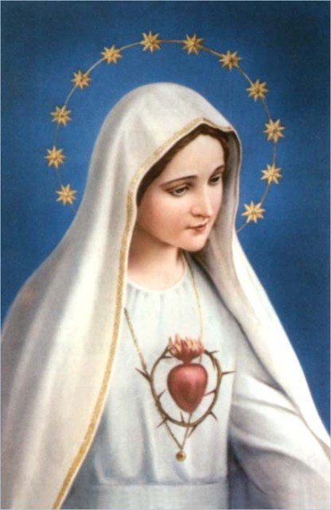

2 La tua preghiera onnipotente, o dolce mamma, tutta clemente; a Gesù buono deh! tu ci guida, accogli il cuore che in te confida.

